Plan d’action – parcours RECI
École de psychoéducation

Prénom Nom :
Matricule :

Le plan d’action est un outil personnalisé qui vous permettra de planifier et mettre en œuvre votre parcours RECI de manière unique afin de vous assurer une expérience enrichissante et stimulante. Les dates butoirs seront déterminées entre vous et la personne responsable. Pour le dépôt de votre plan d’action, vous n’avez pas à inclure la section Évaluation post parcours, mais vous pouvez vous en servir pour réfléchir à vos moyens et aux critères de réussite à planifier.

Référez-vous au guide des compétences des programmes de psychoéducation :
https://psyced.umontreal.ca/public/FAS/psychoeducation/Documents/Fichiers_deposes_sur_site/Abrege_referentiel.PDF

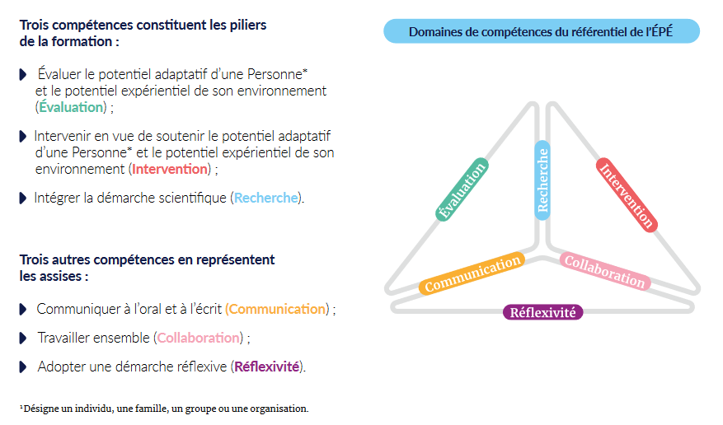

Contexte (max ½ page)
Décrivez brièvement les raisons pour lesquelles vous avez choisi de vous engager dans le parcours RECI.

Expériences et objectifs visés (3 pages)
Établir les objectifs que vous souhaitez atteindre pour chaque expérience de votre parcours RECI. Ces objectifs doivent être SMART (Spécifique, Mesurable, Atteignable, Réaliste, Temporel). Vous devez cibler au moins deux compétences différentes et trois objectifs.

Titre de l’expérience 1
Dates approximatives :
Nombre d’heures approximatif :
Type d’engagement : Recherche et création Communautaire International
Résumé :

Compétence à développer et explication :
Évaluation, Intervention, Recherche, Communication, Collaboration, Réflexivité

Objectif spécifique | Moyens | Échéancier | Critères de réussite

Titre de l’expérience 2
Dates approximatives :
Nombre d’heures approximatif :
Type d’engagement : Recherche et création Communautaire International
Résumé :

Compétence à développer et explication :
Évaluation, Intervention, Recherche, Communication, Collaboration, Réflexivité

Objectif spécifique | Moyens | Échéancier | Critères de réussite

Titre de l’expérience 3
Dates approximatives
Nombre d’heures approximatif
Type d’engagement : Recherche et création Communautaire International
Résumé :

Compétence à développer et explication :
Évaluation, Intervention, Recherche, Communication, Collaboration, Réflexivité

Objectif spécifique | Moyens | Échéancier | Critères de réussite

Évaluation post parcours (minimum 3 pages, maximum 5)

Ne pas inclure lors du dépôt du plan d’action initial, mais peut servir pour votre réflexion.

Pour chacune des trois expériences de votre parcours :

- Décrivez l’expérience vécue ou le projet réalisé de manière concrète et objective.
- Évaluez la pertinence et l’atteinte des compétences et objectifs contenus dans votre plan d’action.
- Analysez de manière critique et distanciée le projet effectué. Comment cela s’est-il passé ?
- Décrivez vos forces et vos défis dans le projet effectué. Illustrez par des exemples concrets.
- Identifier des pistes de réflexions sur ce qui pourrait être amélioré, que ce soit en ce a trait au projet comme tel ou votre contribution personnelle et professionnelle dans ce projet.

